课程实验报告
课程名称 | 《Java程序设计》 | 班级 | 软件186 | 实验日期 | 2020.5.25
姓名 | 侯宇轩 | 学号 | 201811050392 | 实验成绩
实验名称 | 实验6：泛型与集合框架的应用
实  验  目  的  及  要  求 | 掌握Java泛型的使用方法；  掌握Java集合框架的使用方法。
实  验  环  境 | Win 7 或 Win 10  Jdk1.7或以上版本  Eclipse 4.4或以上版本
实  验  内  容 | 1.Eclipse环境下，输入例13.6（第2版或第3版），调试运行输出结果。  2.利用LinkedList和ArrayList的相关知识，分别编程实现如下功能：  （1）初始化链表list，存放字符串数据“Java”、“真”、“有趣”、“！”；  （2）用迭代器方法和for-get方法遍历输出list中的全部数据；  （3）比较不同遍历方法的运行时间；  （4）编写main方法，测试上述代码的功能。
算  法  描  述  及  实  验  步  骤 | 1. 例13.6:  定义一个stack 对象，数据类型为integer  stack 中存入斐波那契数列的前两项  取出栈中的两个斐波那契项赋值给Integer变量f1,f2  求出二者的和tmp，先将tmp入栈，再将f2入栈  定义要求的斐波那契项数，执行while循环  是否迭代至边界  True  False  结束程序  2.  分别定义一个ArrayList 和LinkList  分别用currentTimeMillis记录开始时间  向其中加入要求的数据后，再执行5000次循环  对ArrayList分别使用Iterator和for-get方法遍历，输出运行时间  对LinkList分别使用Iterator和for-get方法遍历，输出运行时间  得到结论迭代器方法优于for-get  AarrayList优于LinkList
调  试  过  程  及  实  验  结  果 | 1. 例13.6:  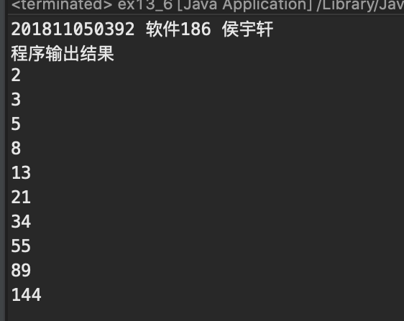  2.  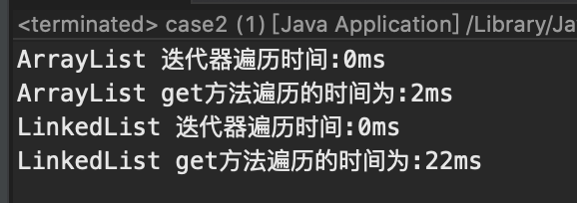
总  结 | Java类库里封装了大量的数据结构类，对于不同的问题可以使用不同的数据结构实现。  ArrayList和LinkedList都类似变长数组，通常情况下ArrayList 的运行效率要高于LinkedList，所以没有特别的操作尽量使用ArrayList
附  录 | 1. 例13.6  - package 实验六;  - import java.util.*;  - public class ex13_6 {  - public static void main(String args[]) {  - System.out.println("201811050392 软件186 侯宇轩");  - System.out.println("程序输出结果");  - Stack<Integer> stack=new Stack<Integer>();  - stack.push(new Integer(1));  - stack.push(new Integer(1));  - int k=1;  - while(k<=10) {  - for(int i=1;i<=2;i++) {  - Integer F1=stack.pop();  - int f1=F1.intValue();  - Integer F2=stack.pop();  - int f2=F2.intValue();  - Integer temp=new Integer(f1+f2);  - System.out.println(""+temp.toString());  - stack.push(temp);  - stack.push(F2);  - k++;  - }  - }  - }  - }  2.  - package 实验六;  - import java.util.*;  - public class case2 {  - public static void main(String args[]){  - ArrayList<String> a=new ArrayList<String>();  - LinkedList<String> b=new LinkedList<String>();  - a.add("JAVA");  - a.add("真");  - a.add("有趣");  - a.add("!");  - for(int i=0;i<=5000;i++)  - a.add("c");  - b.add("JAVA");  - b.add("真");  - b.add("有趣");  - b.add("!");  - for(int i=0;i<=5000;i++)  - b.add("c");  - Iterator<String> iter=a.iterator();  - long starttime=System.currentTimeMillis();  - while(iter.hasNext()){  - String te=iter.next();  - }  - long endTime=System.currentTimeMillis();  - long result=endTime-starttime;  - System.out.println("ArrayList 迭代器遍历时间:"+result+"ms");  - starttime=System.currentTimeMillis();  - for(int i=0;i<a.size();i++){  - String te=a.get(i);  - }  - endTime=System.currentTimeMillis();  - result=endTime-starttime;  - System.out.println("ArrayList get方法遍历的时间为:"+result+"ms");  - Iterator<String> item=b.iterator();  - starttime=System.currentTimeMillis();  - while(iter.hasNext()){  - String te=item.next();  - }  - endTime=System.currentTimeMillis();  - result=endTime-starttime;  - System.out.println("LinkedList 迭代器遍历时间:"+result+"ms");  - starttime=System.currentTimeMillis();  - for(int i=0;i<b.size();i++){  - String te=b.get(i);  - }  - endTime=System.currentTimeMillis();  - result=endTime-starttime;  - System.out.println("LinkedList get方法遍历的时间为:"+result+"ms");  - }  - }
*注意：
--雷同无效，禁止抄袭
--以班为单位，各班负责人汇总收齐电子版后上交，实验报告的命名方式为“学号-班级-姓名-实验报告X”，例如：201811020000-软件184-张三-实验报告1
--2020.5.12中午12:30，各班负责人以QQ传文件的方式上交实验报告1
--2020.5.29中午12:30，各班负责人以QQ传文件的方式上交实验报告2-实验报告7

